**SimpleBet - Korisničke upute**

Contents

Uvod 1

Verzije SimpleBet aplikacije 2

Postupak instalacije mobilne verzije 2

Postupak instalacije desktop verzije SimpleBet aplikacije 3

Prijava u aplikaciju 4

Popis ekrana 5

1. Početna stranica 5

2. Moj profil 5

2.1. Promijeni lozinku 6

2.2. Osobni podaci 6

2.3. Odjava 6

3. Ponuda 6

4. Rezultati 7

5. Ukupni poredak 7

6. Statistike 8

6.1. Igrači 8

6.2. Klanovi 8

6.3. Moja statistika 9

7. Pravila i upute 9

8. ChatRoom 10

Na ovom ekranu igrači mogu objavljivati svoje postove koji će biti vidljivi svim ostali igračima. Također mogu lajkati, dislajkati i komenirati tuđe postove. 10

9. Feedback 10

# Uvod

Aplikacija SimpleBet je razvijena u svrhu povezivanja i dobre zabave navijača i ljubitelja nogometa. Ova aplikacija nema nikakvu komercijalnu svrhu niti je zamišljena da ostvari ikakav profit. Prekomjerno klađenje (izvan ove aplikacije) stvara ovisnost i može imati negativne financijske posljedice stoga igrajte pametno i na vlastitu odgovornost ili se uopće nemojte kladiti.

# Verzije SimpleBet aplikacije

Aplikacije SimpleBet postoji u 3 varijante:

* Web => Nije potrebna nikakva instalacija već aplikaciji pristupate putem internet preglednika.
* Mobilna => Ovdje se ne radi o nativnoj mobilnoj aplikaciji stoga ona nije vidljiva u klasičnom AppStore-u, već morate mobitelom posjetiti url: <https://www.simple-apps.info> gdje ćete dobiti poruku da možete preuzeti i instalirati aplikaciju na svoj mobilni uređaj. Aplikacija radi na Android i iPhone mobitelima.
* Desktop => Slično kao i za mobilnu verziju, korisnik mora putem računala posjetiti url: <https://www.simple-apps.info> s kojeg aplikacija može instalirati na njegovo računalo.

# Postupak instalacije mobilne verzije

1. Internet preglednikom na mobilnom uređaju posjetite url: <https://www.simple-apps.info>

2. Nakon što se učita login ekran, dobiti ćete poruku „Dodajte SimpleBet na početni zaslon“. Kliknite na navedenu poruku.

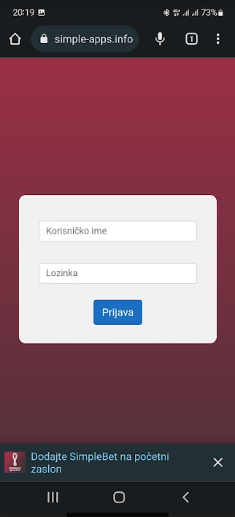

3. Nakon toga kliknite na „Instaliraj“ kao što je prikazano na slici.

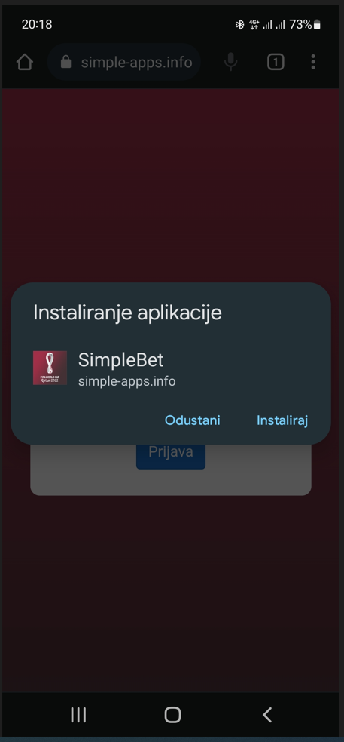

4. Nakon završene instalacije, pojaviti će vam se ikona na SimpleBet aplikacije na vašem mobilnom uređaju. Od tad pa nadalje više nije potrebno koristiti internet preglednik nego aplikaciji pristupate direktno preko SimpleBet ikone.

# Postupak instalacije desktop verzije SimpleBet aplikacije

1. Internet preglednikom s vašeg računala posjetite url: <https://www.simple-apps.info>

2. Kliknite na ikonu za download koja se nalazi desno od adrese (označena crveno na slici)

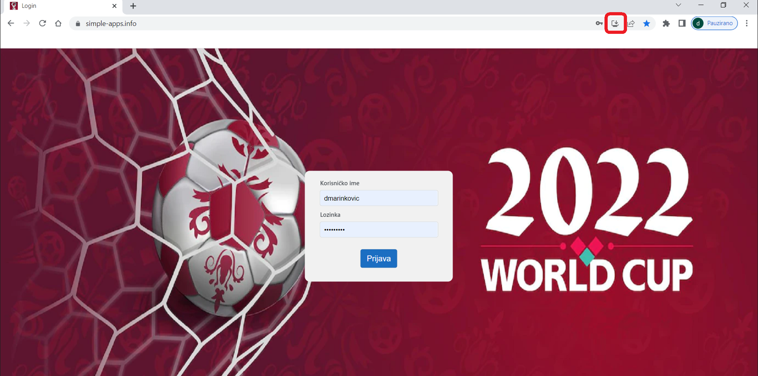

3. Pojaviti će vam se pop-up (kao na slici niže), na kojemu kliknete „Instaliraj“.

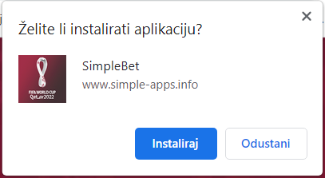

4. Na desktopu vašeg računala pojaviti će se ikona od SimpleBet aplikacije preko koje ubuduće direktno pristupate aplikaciji i više nije nužno koristiti internet preglednik.

# Prijava u aplikaciju

Od vašeg administratora dobiti ćete korisničko ime i početnu lozinku koju koristite za prijavu u aplikaciju. Preporuka je da nakon uspješne prijave promijenite početnu lozinku u neku svoju, vama smislenu lozinku koju ćete koristiti ubuduće.

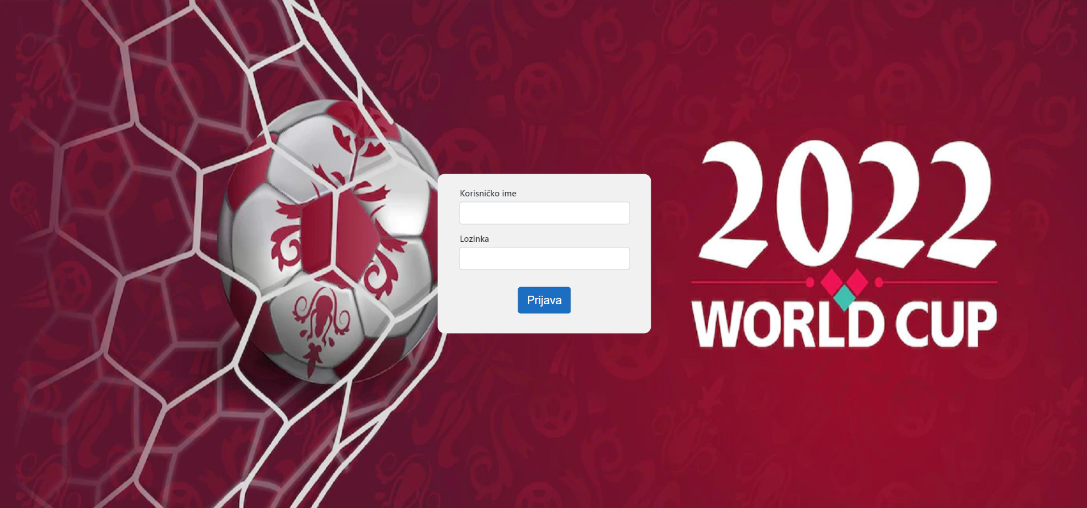

# Popis ekrana

## 1. Početna stranica

Na početnoj stranici igrač može vidjeti sljedeće podatke:

* Ukupni broj igrača koji sudjeluje u kladionici.
* Ukupni broj različitih klanova/timova kojima ti igrači pripadaju.
* Ukupni broj država koje sudjeluju na prvenstvu.
* Ukupni broj utakmica na koje se svaki igrač može kladiti.

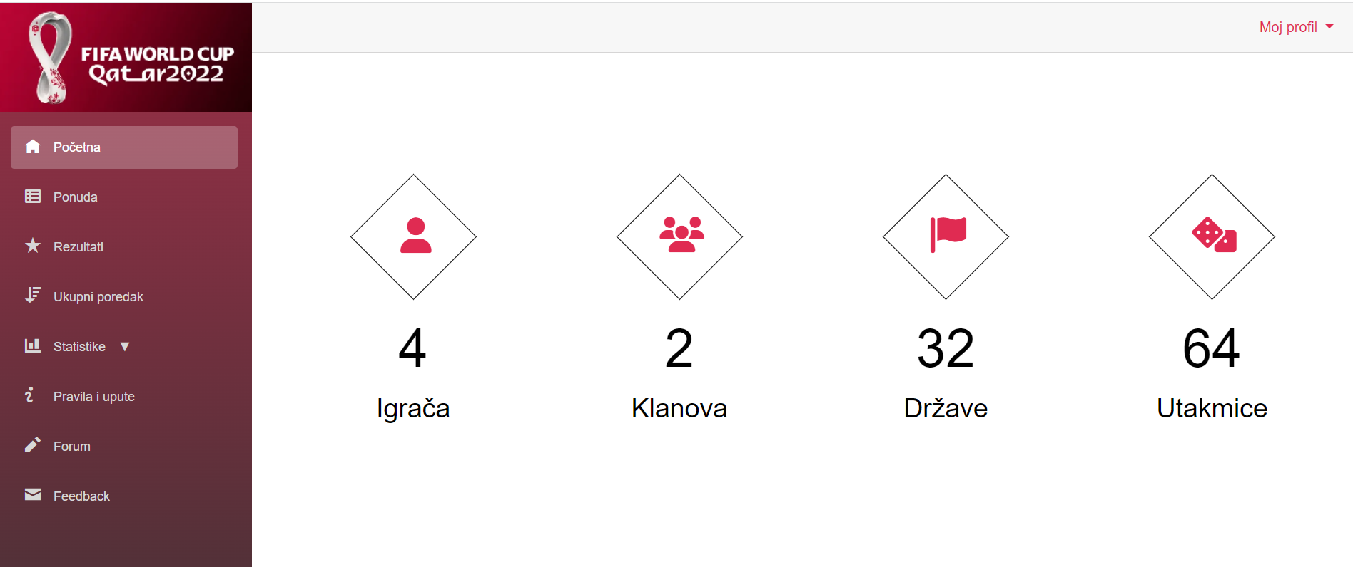

## 2. Moj profil

Moj profil predstavlja skupinu ekrana pomoću kojih igrač može administrirati svoje osobne podatke i lozinku.

### 2.1. Promijeni lozinku

Na ovom ekranu igrač može/mora promijeniti svoju inicijalnu lozinku koju je dobio od administratora prilikom kreiranja njegovog profila.

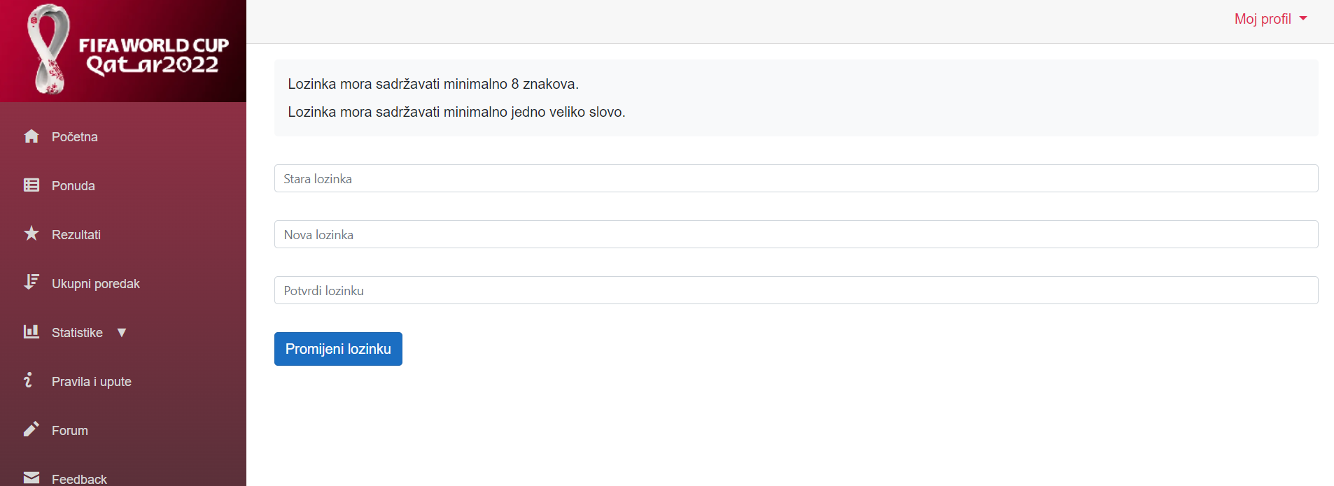

### 2.2. Osobni podaci

U trenutnoj fazi osobni podaci su u read-only modu i samo ih administrator može mijenjati.

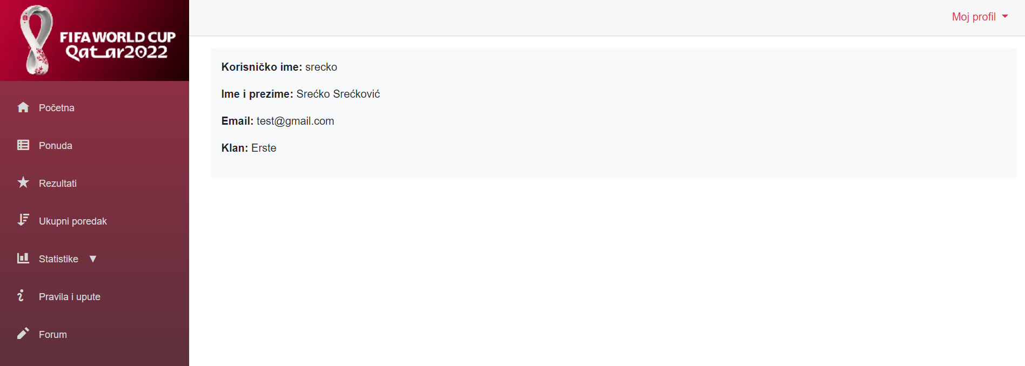

### 2.3. Odjava

Preporučljivo je da se igrač svaki put odjavi iz aplikacije klikom na gumb „Odjava“ a ne prisilnim zatvaranjem aplikacije klikom na X od browsera.

## 3. Ponuda

Na ovom ekranu se igrači klade na svaku od utakmica. Igrač se može kladiti najkasnije do početka same utakmice. Nakon što utakmica počne, više nije moguće kladiti se na tu utakmicu.

Klikom na gumb „Kladi se“, otvara se pop-up u kojemu igrač može izabrati jednu od 3 ponuđenih opcija:

* **1** - domaća reprezentacija pobjeđuje
* **X** - neodlučeno
* **2** - gostujuća reprezentacija pobjeđuje

Nakon uspješne oklade, u koloni „Oklada odigrana“, pojaviti će se kvačica kao indikator da je oklada prihvaćena. Obzirom da nema negativnih bodova, igraču je u interesu da odigra sve utakmice.

Igrači se također klade na pobjednika prvenstva. U padajućem izborniku se nalazi popis svih reprezentacija s pripadajućim koeficijentima. Igrač mora izabrati jednu reprezentaciju prije početka prvenstva. Nakon što počne prva utakmica, više nije moguće mijenjati odabir pobjednika prvenstva.

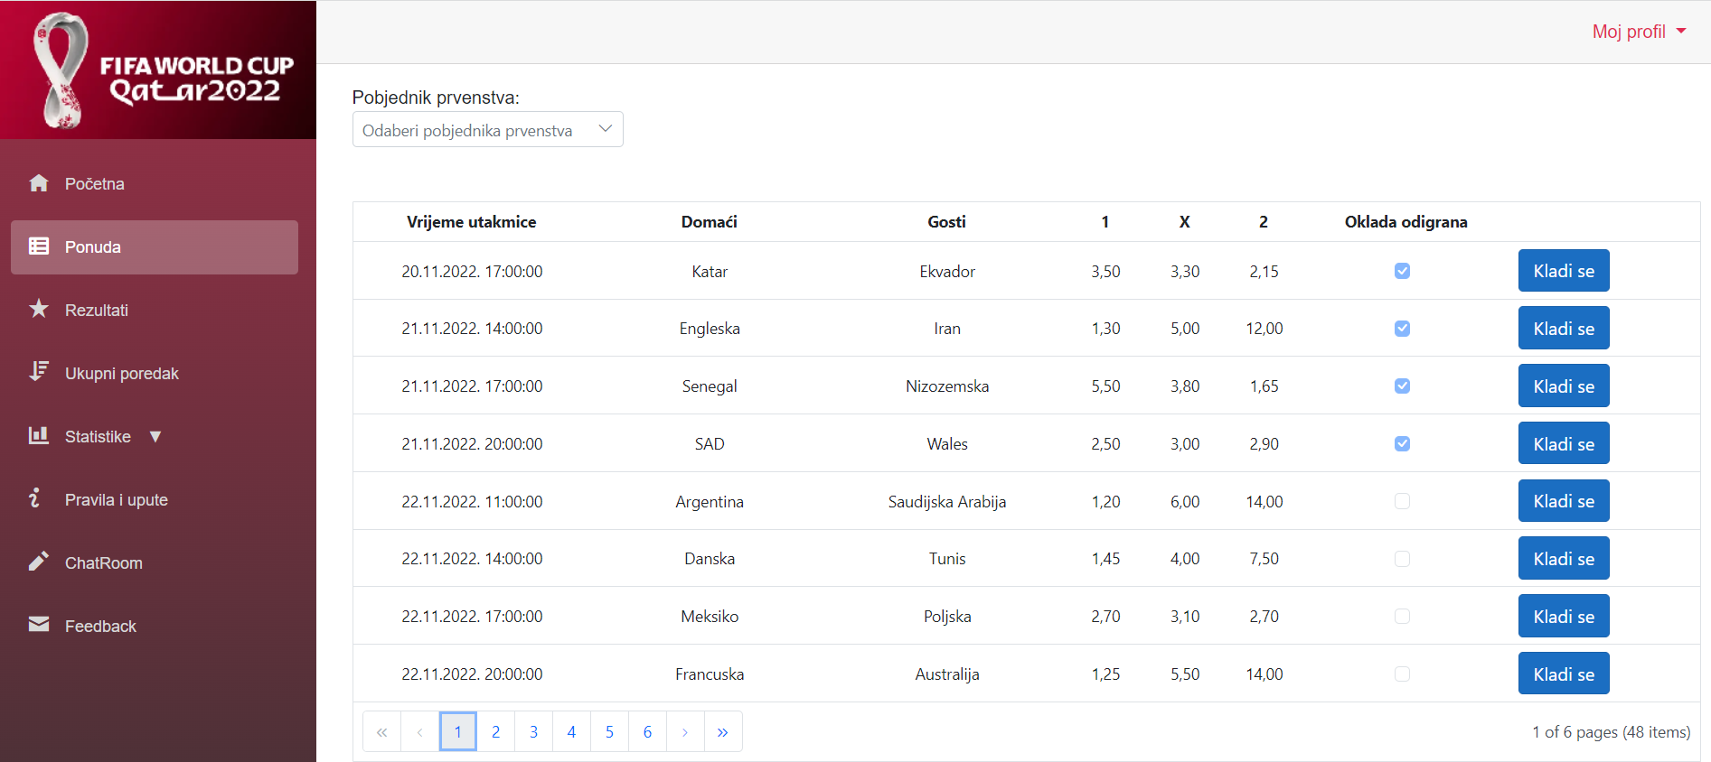

## 4. Rezultati

Na ovom ekranu igrači prate rezultate odigranih utakmica kao i ukupnog pobjednika prvenstva. Klikom na gumb „Detalji“, grač može vidjeti tko je sve od ostalih igrača točno pogodio ishod utakmice.

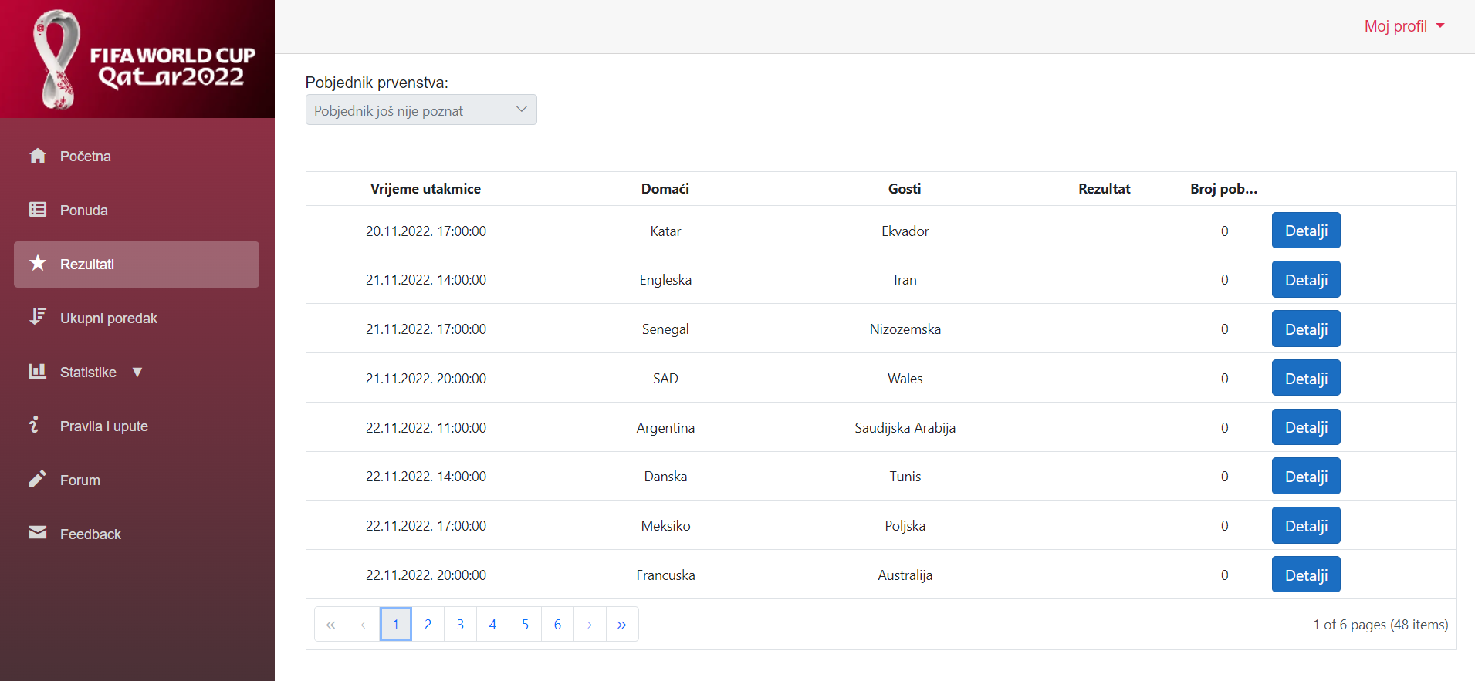

## 5. Ukupni poredak

Na ovom ekranu igrač može vidjeti rang listu svih igrača i njihovu trenutnu poziciju. Pozicija se rangira prema ukupnom koeficijentu koji predstavlja umnožak svih koeficijenata od točno pogođenih utakmica.

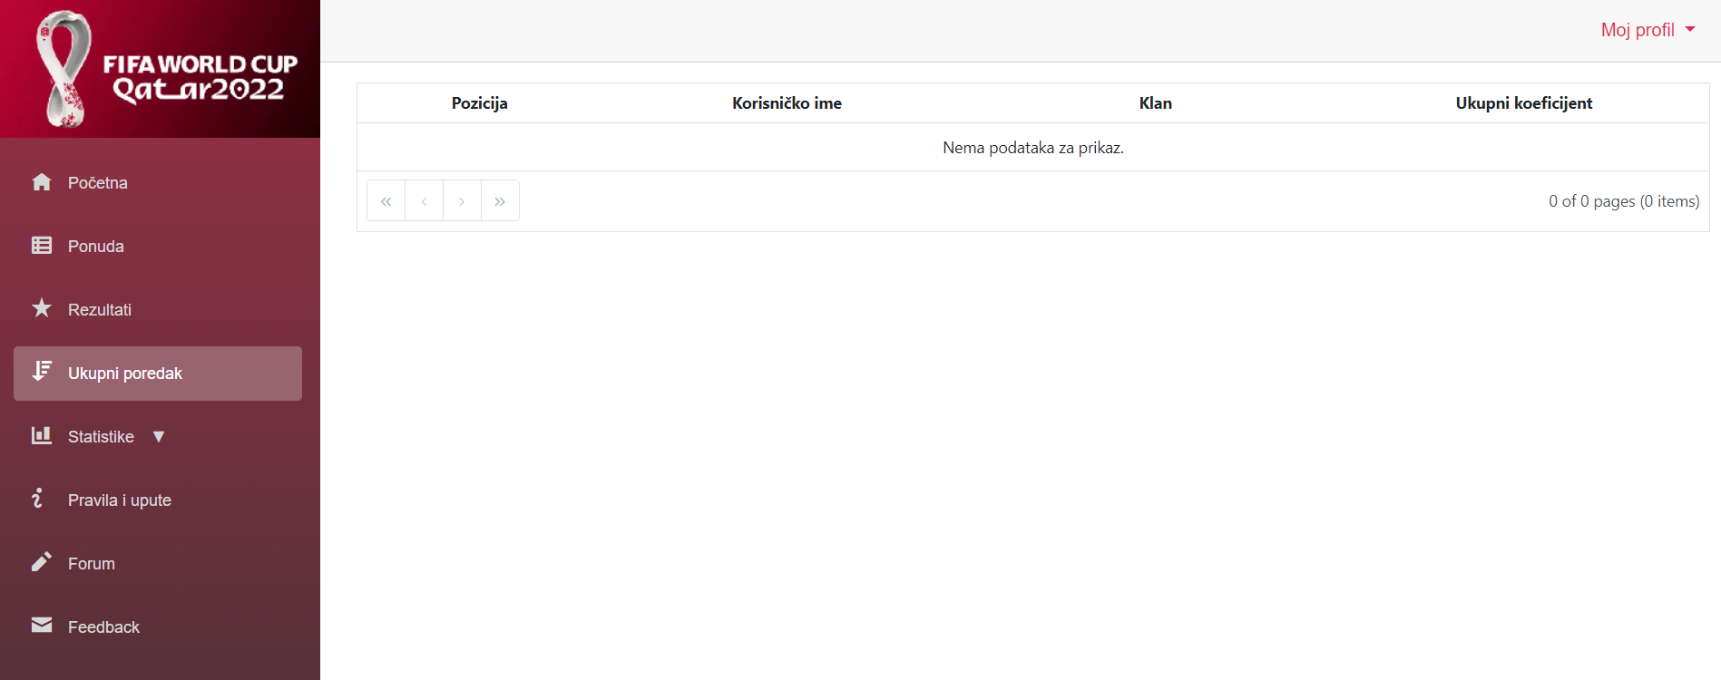

## 6. Statistike

Kako bi igra bila zabavnija, igračima je dostupan uvid u razne statistike i njihovi grafički prikazi.

### 6.1. Igrači

Ovdje su vidljive sve statistike koje se tiču pojedinačnih igrača kao na primjer:

* Top 5 igrača s najboljim pobjedničkim nizom
* Top 5 najboljih pogođenih koeficijenata
* Broj pobjednika po danima

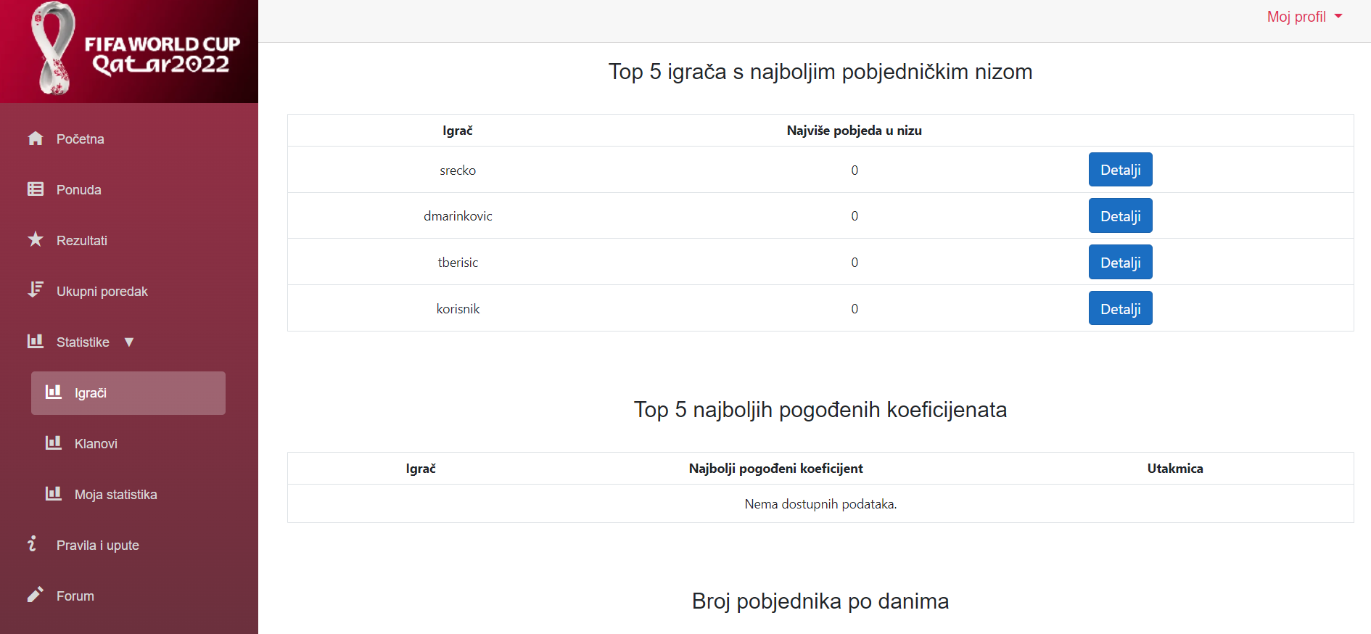

### 6.2. Klanovi

Ovdje su vidljive sve statistike koje se tiču klanova kao na primjer:

Broj igrača po klanovima

Poredak po klanovima (prosječni koeficijent)

Poredak po klanovima (pogođene utakmice)

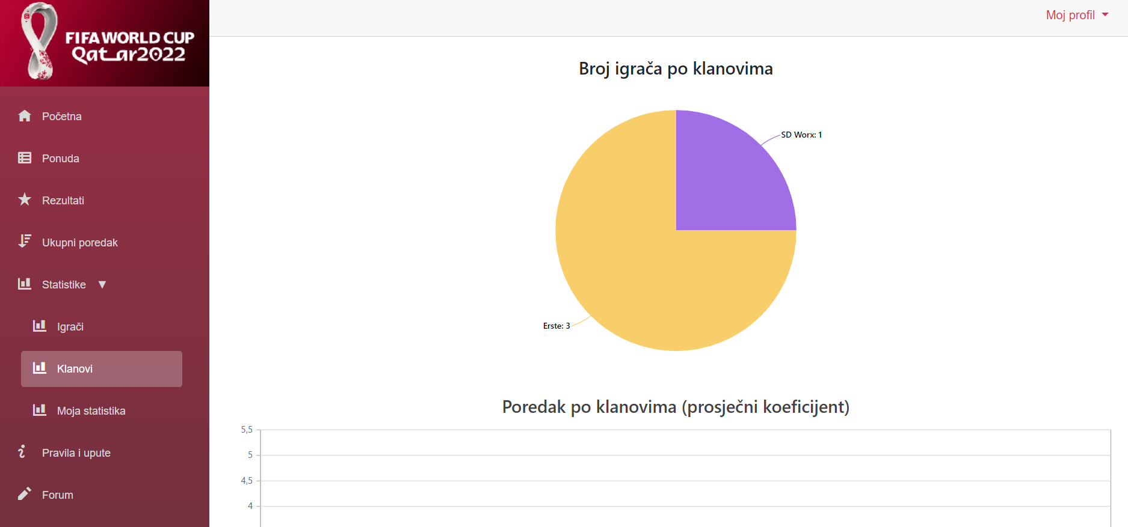

### 6.3. Moja statistika

Ovdje su vidljive sve statistike koje se tiču konkretnog igrača koji je trenutno prijavljen u aplikaciju.

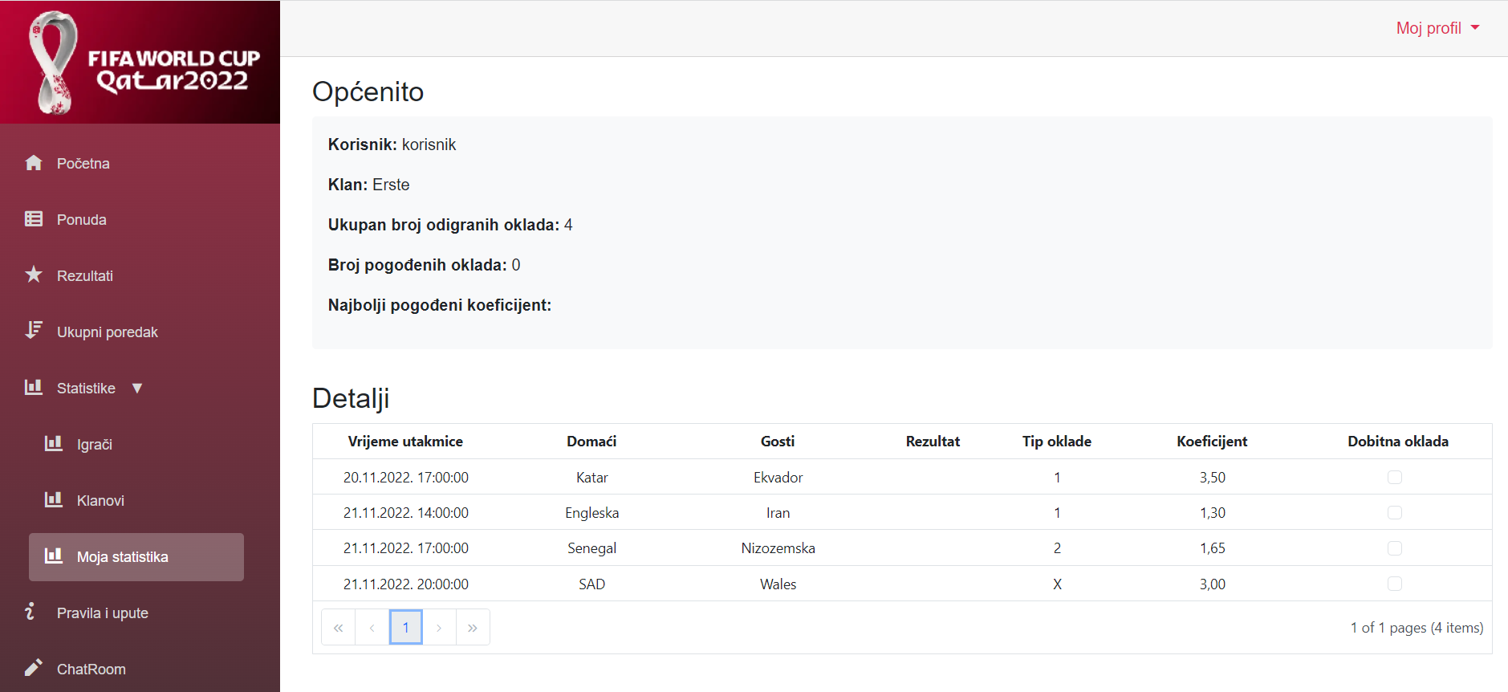

## 7. Pravila i upute

Ekran s pravilima i korisničkim uputama koje možete preuzeti na svoj uređaj.

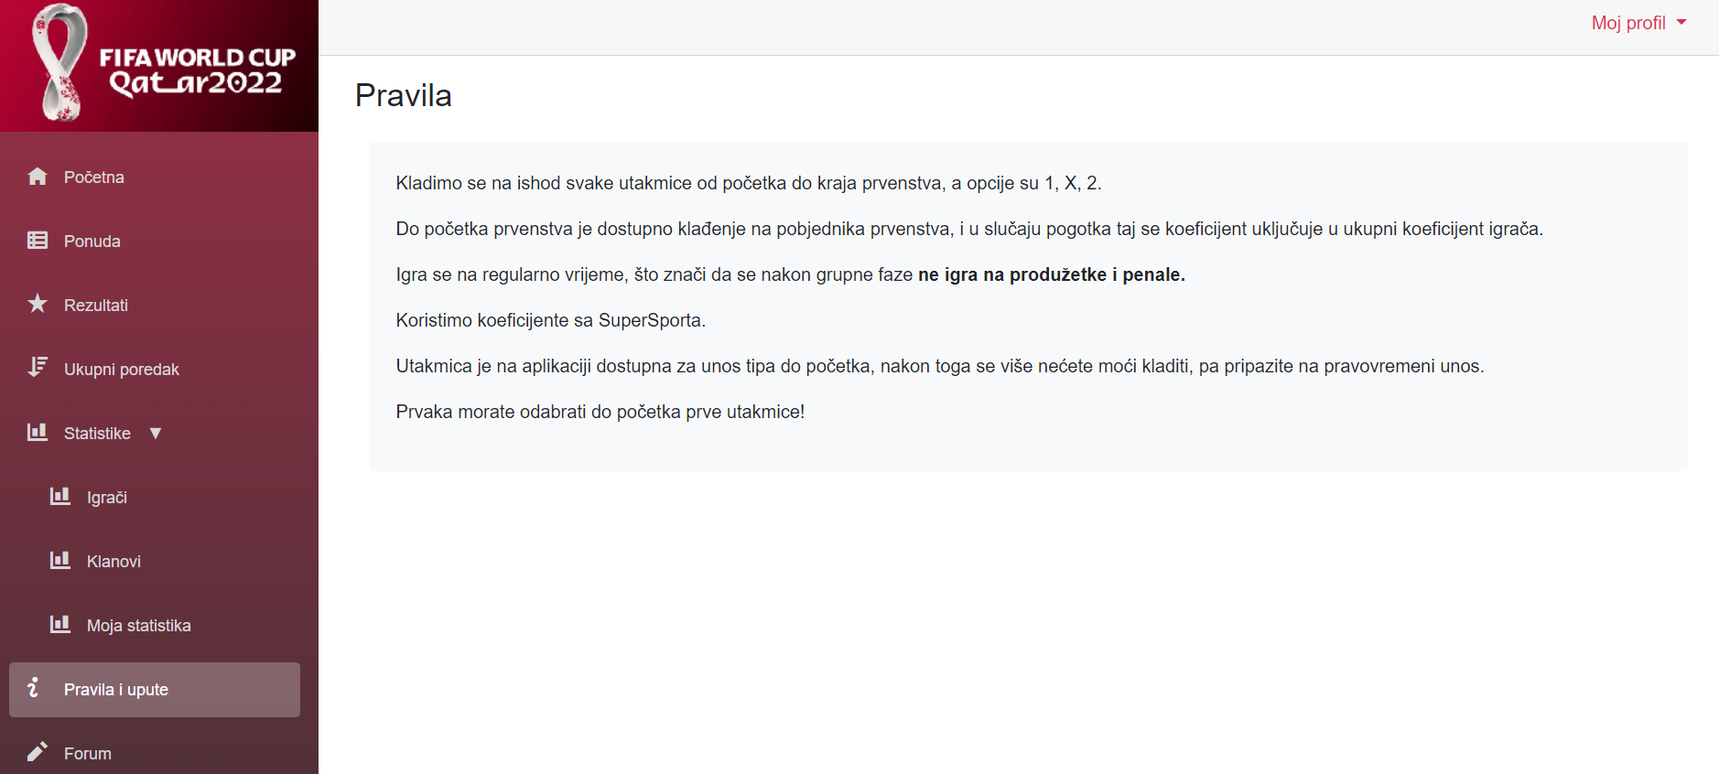

## 8. ChatRoom

## Na ovom ekranu igrači mogu objavljivati svoje postove koji će biti vidljivi svim ostali igračima. Također mogu lajkati, dislajkati i komenirati tuđe postove.

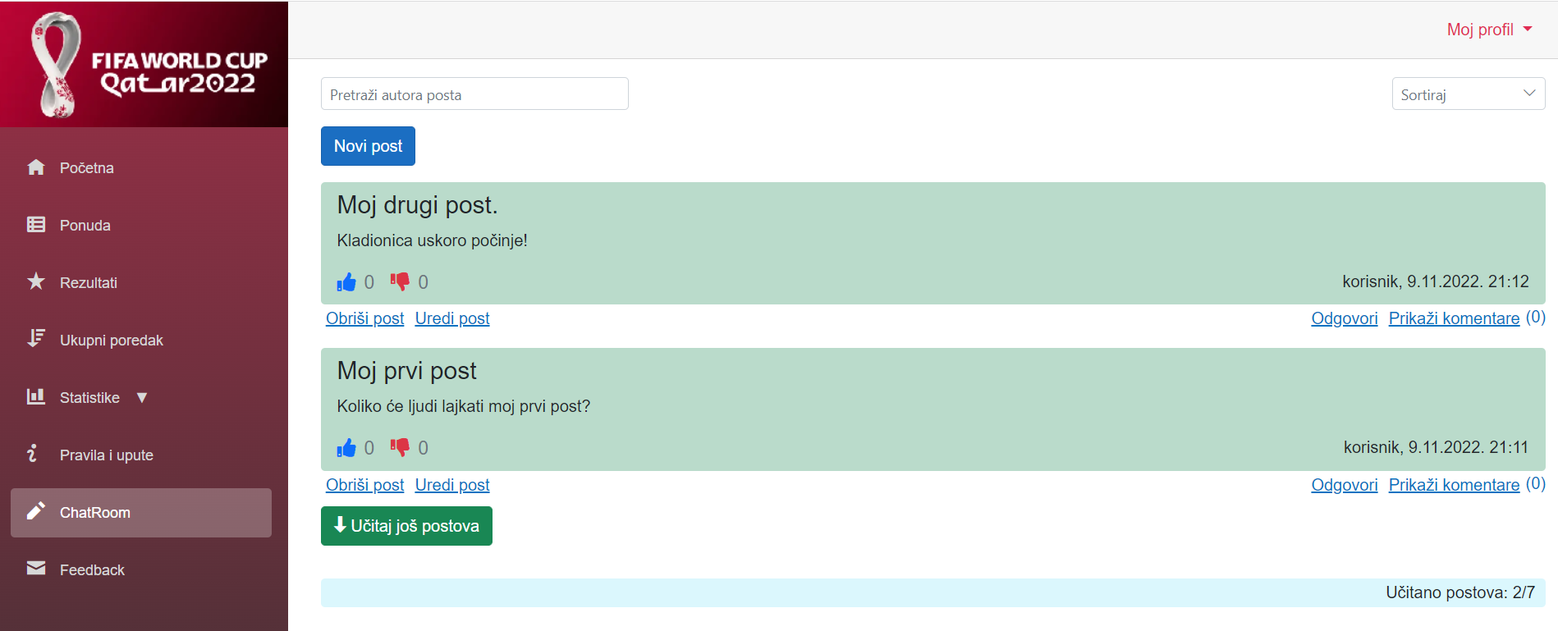

## 9. Feedback

Kroz ovaj ekran igrač može poslati svoje pohvale, sugestije i kritike na mail administatora aplikacije.

